Министерство образования и науки РФ

Институт информационных технологий и управления в технических системах

Севастопольский государственный университет

Лабораторная работа №3

по дисциплине: «Платформа .Net»

Выполнил:

ст.гр. ИСб/22о

Воронин И.Ю.

Проверил:

Шишкевич В.Е.

г. Севастополь

2016 г.

1. Цель работы

Изучить принципы разработки графического интерфейса прило¬жений для ОС Windows в Visual Studio .Net;

Освоить использование элементов графического интерфейса для управления работой приложения.

Освоить принципы построения иерархических меню, создания диалоговых окон;

Изучить модель обработки событий в языке C#.

1. Вариант задания

1. Создать учебные примеры (программы 2-5) и разобрать принцип их работы. Поместите в отчет примеры работы программ, их код с комментариями.

2. Создать SDI-приложение (Single Document Interface, однодокументный интерфейс) с элементами ввода и отображения полей класса из задания к лабораторной работе 2. Для этого используйте различные элементы управления: текстовые поля, списки, независимые и радиокнопки, а также панели и менеджеры компоновки.

3. Ввод новых данных осуществлять через дополнительную диалоговую форму.

4. При изменении данных запрашивать подтверждение через окно диалога. В случае неполных данных сообщать об ошибке.

5. Объекты сохранять в коллекции.

6. Реализовать просмотр всей коллекции объектов через список. Для редактирования выбранного объекта создать дополнительную форму модального диалога.

7. Добавить на форму меню, позволяющее работать с пунктами: добавить, просмотреть, удалить, редактировать, справка.

8. Дублировать основные операции панелью инструментов проработать примеры программ 1-8, данные в теоретических сведениях. Создать на их основе программы. Получить результаты работы программ и уметь их объяснить. Внести их в отчет по работе с комментариями.

1. Код программы

Первая форма:

namespace sharp_lab3

{

public partial class Form1 : Form

{

//создание контейнера

public List<Smartphone> list = new List<Smartphone>();

public Form1()

{

InitializeComponent();

listView1.View = View.Details;

// инициализируем заголовок таблицы

listView1.Columns.Add("Наименование", 180, HorizontalAlignment.Left);

listView1.Columns.Add("Код", 120, HorizontalAlignment.Left);

listView1.Columns.Add("Количество", 100, HorizontalAlignment.Left);

listView1.Columns.Add("Комплектация", 190, HorizontalAlignment.Left);

listView1.Items.Clear();

}

private void button1_Click_1(object sender, EventArgs e)

{

Form2 f2 = new Form2();

f2.ShowDialog();

if (f2.Key == 1)

{

list.Add(new Smartphone(

f2.getName(),

Convert.ToInt32(f2.getCode()),

Convert.ToInt32(f2.getAmount()),

f2.getPackage()));

}

FillList();

}

//заполнение списка

public void FillList()

{

//очистка списка

listView1.Items.Clear();

for (int i = 0; i < list.Count; i++)

{

listView1.Items.Add(new ListViewItem(new string[] {

list[i].getName(),

"" + list[i].getCode(),

"" + list[i].getAmount(),

list[i].getPackage()

}

));

}

}

//удаление

private void button3_Click(object sender, EventArgs e)

{

Form3 f3 = new Form3();

f3.ShowDialog();

if (f3.Key == 1)

{

for (int i = 0; i < list.Count; i++)

{

if (list[i].getName().Equals(f3.getName()))

list.RemoveAt(i);

}

}

FillList();

}

private void button4_Click(object sender, EventArgs e)

{

Form4 f4 = new Form4();

f4.ShowDialog();

}

private void button2_Click(object sender, EventArgs e)

{

Form3 f3 = new Form3();

f3.ShowDialog();

if (f3.Key == 1) {

for(int i = 0; i < list.Count; i++){

if(f3.getName().Equals(list[i].getName())){

Form2 f2 = new Form2();

f2.textBox1.Text = list[i].getName();

f2.textBox2.Text = "" + list[i].getCode();

f2.textBox3.Text = "" + list[i].getAmount();

f2.textBox4.Text = list[i].getPackage();

f2.ShowDialog();

list[i].setAll(

f2.getName(),

Convert.ToInt32(f2.getCode()),

Convert.ToInt32(f2.getAmount()),

f2.getPackage()

);

FillList();

}

}

}

}

}

}

Вторая форма:

namespace sharp_lab3

{

public partial class Form2 : Form

{

public Form2()

{

InitializeComponent();

textBox2.Text = textBox3.Text = "0";

}

public int Key;

public String getName()

{

return textBox1.Text;

}

public String getCode()

{

return textBox2.Text;

}

public String getAmount()

{

return textBox3.Text;

}

public String getPackage()

{

return textBox4.Text;

}

private void button1_Click(object sender, EventArgs e)

{

Key = 1;

this.Close();

}

private void button2_Click(object sender, EventArgs e)

{

Key = 2;

this.Close();

}

private void textBox2_KeyPress(object sender, KeyPressEventArgs e)

{

if ((e.KeyChar <= 47 || e.KeyChar >= 58) && e.KeyChar != 8)

e.Handled = true;

}

private void textBox3_KeyPress(object sender, KeyPressEventArgs e)

{

if ((e.KeyChar <= 47 || e.KeyChar >= 58) && e.KeyChar != 8)

e.Handled = true;

}

}

}

Третья форма:

namespace sharp_lab3

{

public partial class Form3 : Form

{

public Form3()

{

InitializeComponent();

}

public int Key;

private void button1_Click(object sender, EventArgs e)

{

Key = 1;

this.Close();

}

private void button2_Click(object sender, EventArgs e)

{

Key = 2;

this.Close();

}

public string getName()

{

return textBox1.Text;

}

}

}

Класс Program:

namespace sharp_lab3

{

static class Program

{

/// <summary>

/// The main entry point for the application.

/// </summary>

[STAThread]

static void Main()

{

Application.EnableVisualStyles();

Application.SetCompatibleTextRenderingDefault(false);

Application.Run(new Form1());

}

}

}

1. Выполнение программы

При запуске программы вы видим следующее окно, в котором можно выполнить следующие действия, нажав на соответствующие кнопки: Добавить, Изменить, Удалить, Справка. При нажатии на кнопку Добавить всплывает диалоговое окно, в котором необходимо указать данные элемента, который необходимо поместить в контейнер. Есть как строковые поля, так и числовые. (рис.4.1)

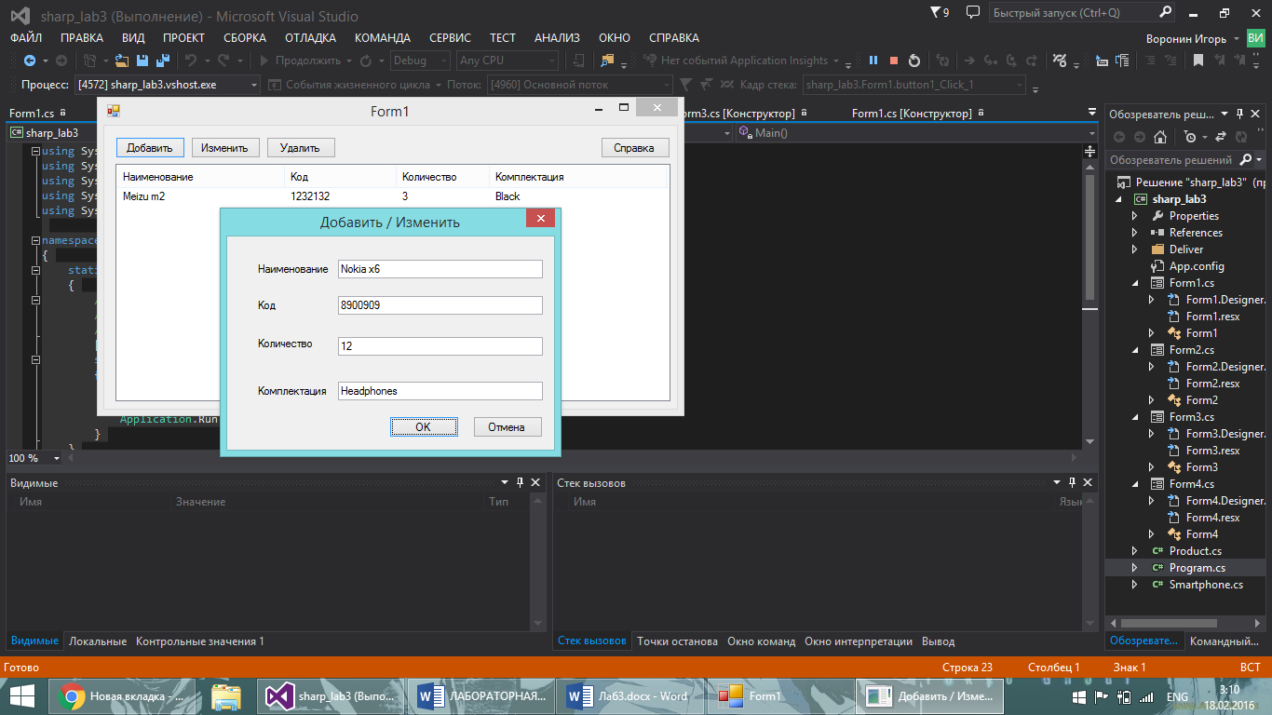

Рисунок 4.1. – Вид программы.

Далее данную запись можно будет отредактировать, а также удалить. Для этого необходимо указать Наименование удаляемой записи, и, в случае, если запись будет найдена, то с ней будет произведено необходимое действие. (рис.4.2)

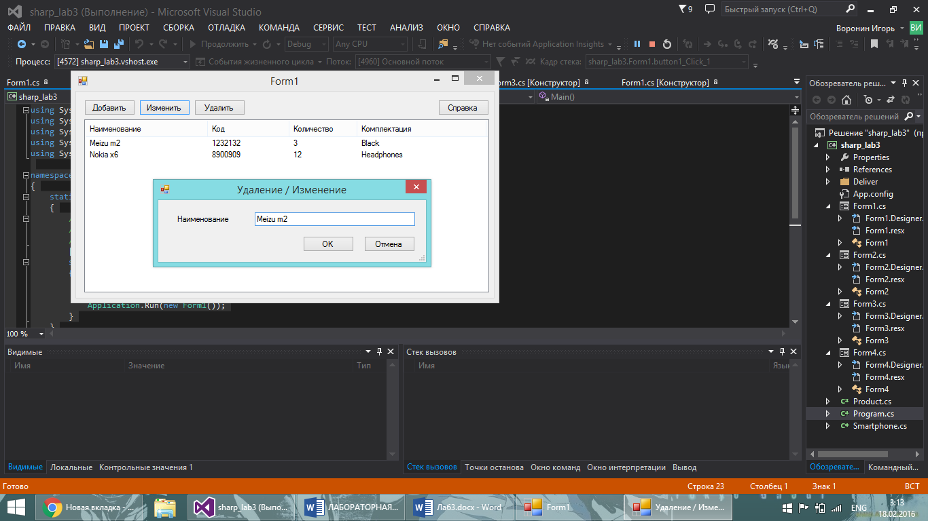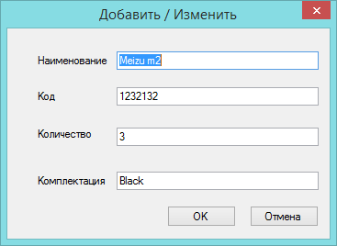

Рисунок 4.2 – Удаление и Редактирование элемента.

Также можно запросить Справку, в которой будут указаны данные студента, который разработал данную программу.

ВЫВОДЫ

В данной лабораторной работе была написана программа с графическим интерфейсом на основе лабораторной работы №2 по дисциплине «Платформа .Net» с использование Windows Forms. Разработка программы осуществлялась в среде MS Visual Studio 2013. Были исследованы все основные элементы Toolbox, исследованы свойства форм, а также обработчики событий. Работа с данным организована при помощи коллекции List.